Verslag programeer instructeur

# Omschrijving opdracht (=SITUATIE)

Programeer les (JAVA) geven aan kinderen van 12-18 jaar op een kamp van Topvakantie in Ter Duinen (Koksijde) tijdens de eerste week van zomer 2018. De doelstelling van de opdracht is om De deelnemers kennis te laten maken met Java en ook al programmatjes (lees: apps) te laten maken.

**Persoonlijke doelstellingen:**

Programeer kennis delen met de deelnemers en het lesgevende aspect onder de knie krijgen.

**Planning:**

Tijdens een periode van 1 week (6 dagen, aankomst dag en vertrek dag niet meegerekend) krijgen de deelnemers les elke dag in de voormiddag en nog een korte blok in de namiddag (in totaal 5uur). Na de les is er tijd om de les van de volgende dag voor te bereiden en voor de deelnemers is er dan animatie dat verzorgd wordt door de animatieploeg.

Deze opdracht heb ik uitgevoerd samen met mijn CO-Instructeur Joris Guffens. Wij gaven samen les (aan dezelfde groep) en hebben ook elke dag (na de les) de les van de volgende dag samen voorbereid en ook telkens een korte reflectie gehouden voor onszelf.

Lesplanning zie bijlage

Andere bestanden in bijlage:

* Programmeer attest (deelnemer)
* Bewijs aanwezigheid
* Cursus Java (Topvakantie)
* PowerPoint programmeren
* Dagplanning (kamp)
* Foto’s
* Links (website, foto’s)

# Verslag uitwerking/uitvoering opdracht (min. 500 woorden) (=TAAK, ACTIES, RESULTAAT)

Op vrijdag 29/06/18 vertrok ik naar het domein ter duinen in Koksijde met een klein groepje IT’ers om er de nodige voorbereidingen te treffen. Daar werden tijdens de namiddag alle Pc’s en laptops klaar gemaakt om een ganse zomer tegemoet te gaan voor een paar honderd deelnemers tijdens de verschillende Computerkampen (Programmeren, Foto, Youtube, Web, Gaming, enz.). Onze taak bestond eruit om op alle Pc’s en laptops een werkend besturingssysteem te installeren en te configureren (Windows 10) en de nodige bijhorende software (Office) te installeren.

De ochtend daarop zijn we vertrokken naar Brussel-zuid om daar de deelnemers van onze week op te gaan halen. Hier heb ik Joris (mijn CO-Instructeur) ontmoet. Tegen het 4uurtje waren we al terug aan de zee met al de deelnemers. Na de uitleg van het kamp en een avondmaaltijd kwam het eerste kennismakingsmoment met de klas. Tijdens dit moment maakten we een paar regels een afspraken met de deelnemers voor een vlot en leuk verloop van het kamp en de instructie. Ook maakten we gebruik van dit moment om het niveau van de klasgroep te testen door ze individueel een aantal vraagjes te stellen om zo onze lessen af te kunnen stemmen op het kunnen en de verwachtingen van de klasgroep. Nadat de deelnemers waren gaan slapen en de algemene dagelijkse kampvergadering achter de rug was bespraken Joris en ik het verloop van de volgende dag en maakten we onze lesplanning om ze de volgende dag zonder zorgen te kunnen beginnen.

Na een stevig ontbijt waren we klaar om aan onze eerste les blok te beginnen die om 9u15 begon. Om aan de les te kunnen beginnen moesten we eerst de nodige softwarepakketten (IDE + JDK) installeren. Het internet zat ons even tegen maar met de hulp van een paar usb-sticks was dat probleem zo opgelost. Zo zijn we van start gegaan met de eerste les: datatypes. De lessen werden gegeven in blokken van telkens anderhalf uur. 2 blokken in de voormiddag, met een korte pauze ertussen, en 1 blok in de namiddag. Tijdens deze blokken gaven we een evenwichtige verdeling van Theorie, Demo’s en Oefeningen, waar tijdens de oefeningen iedereen op zijn eigen tempo kon geholpen worden. Na afloop van de laatste les blok overliepen we elke dag hoe onze les was verlopen, wat er goed was en wat er beter kon. Ook gaven we aandacht aan de deelnemers die niet zo snel meekonden volgen, maar ook aan degene die alle oefeningen in een snel tempo af hadden. Zo konden we de juiste mix maken voor de volgende dag en hierop onze lesplanning voor de volgende dag afstemmen. Deze dagindeling hebben wij voor de rest van de week aangenomen wat betreft onze lessen.

Na de lessen werden de deelnemers opgevangen door de animatoren die de deelnemers bezighielden met een aantal keuze activiteiten afgestemd op hun interesses. Als instructeur(s) deden wij ook af en toe mee met deze activiteiten, als er niet te veel lesvoorbereiding was natuurlijk. Na het avond eten was er ook altijd een avondactiviteit en daarna een barmomentje om daarna te gaan slapen. Voor de animatoren en instructeurs begon dan dagelijkse vergadering die gevolgd werd door kaderanimatie (kader = de ploeg van animatoren instructeurs en andere leden van het team).

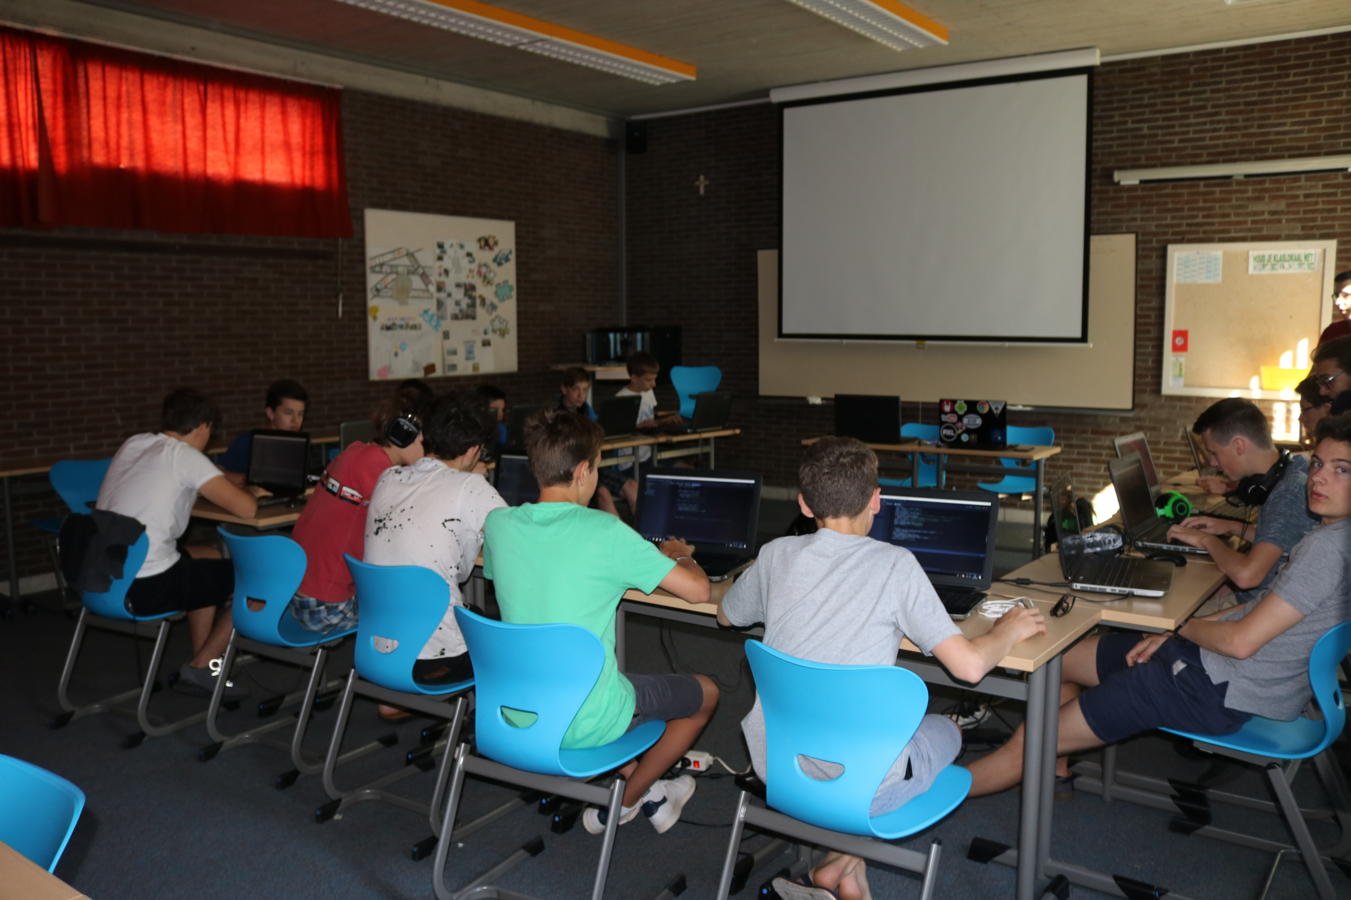

*In de klas – 1.jpg*

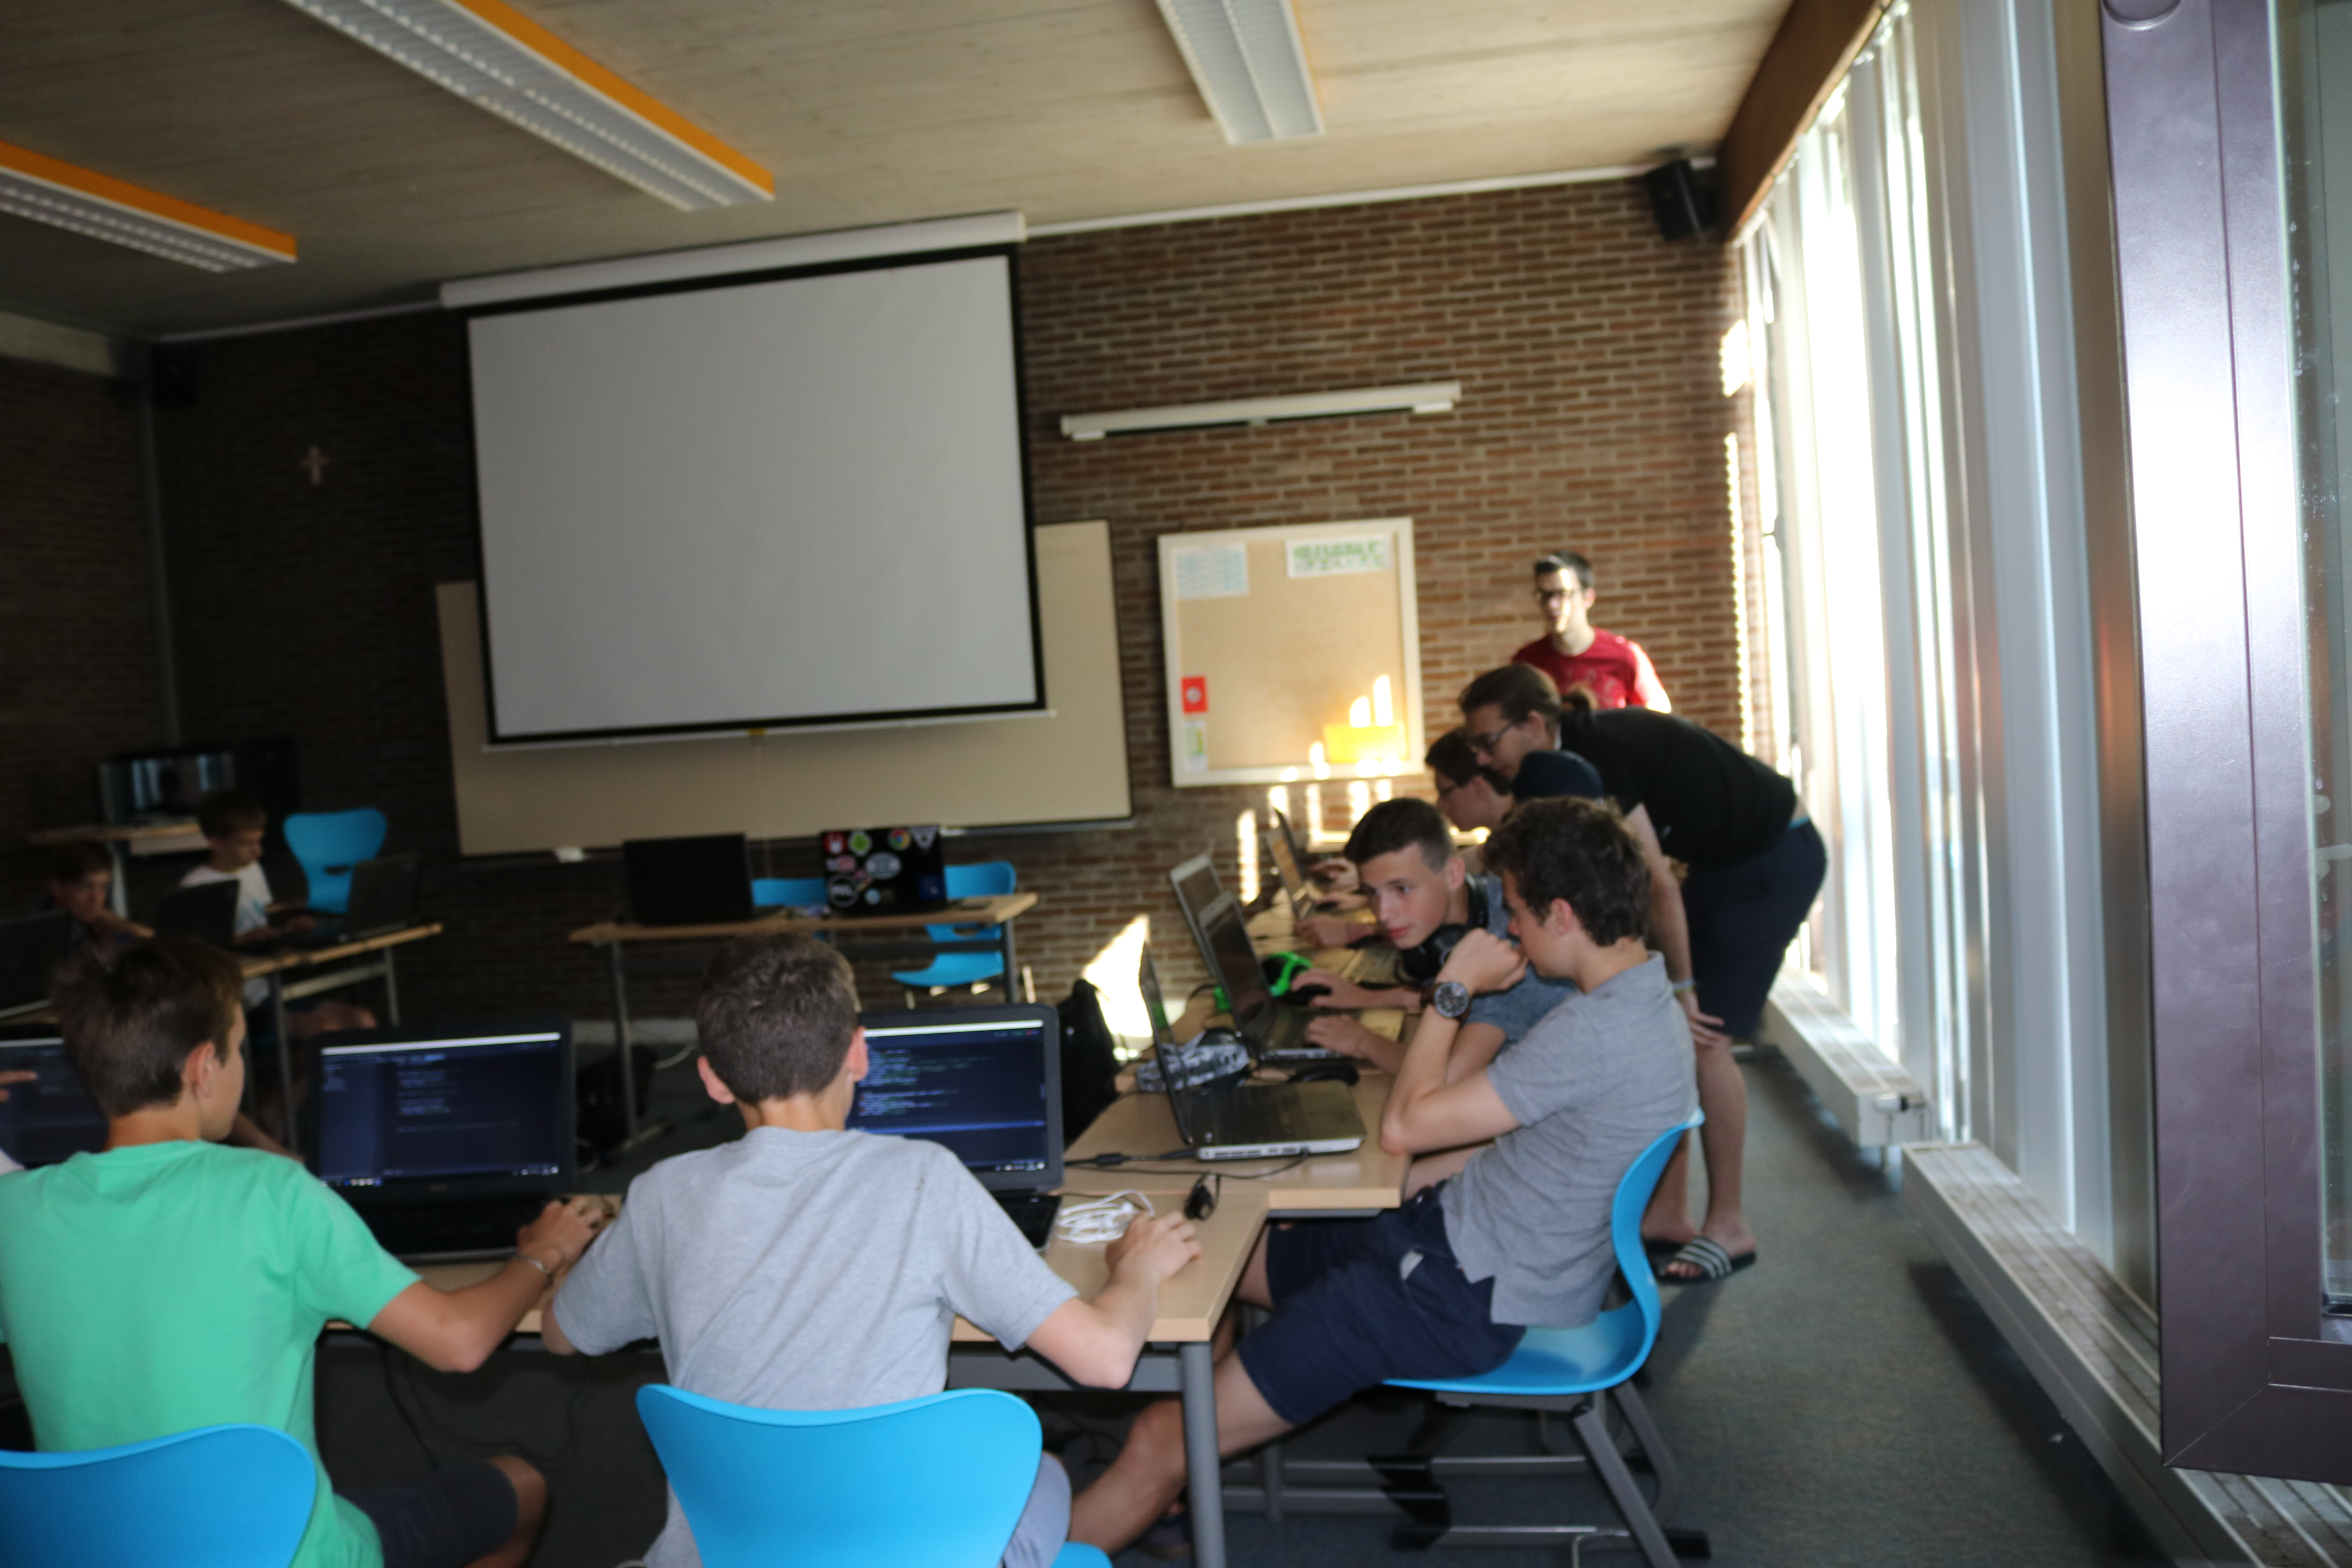

*In de klas – 2.jpg*

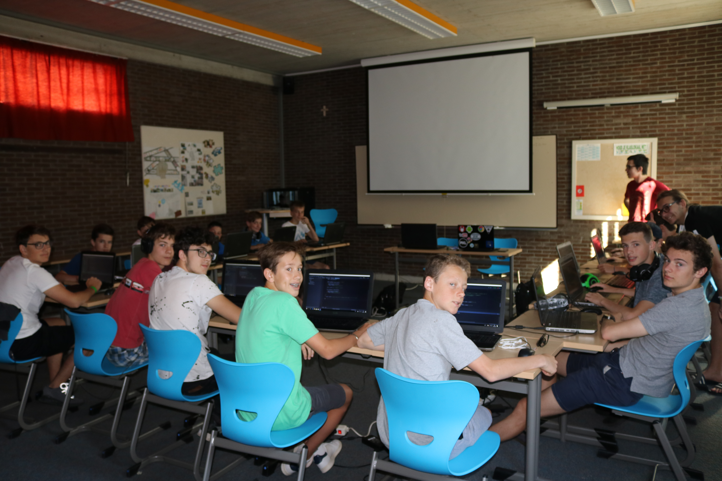

*In de klas – 3.jpg*

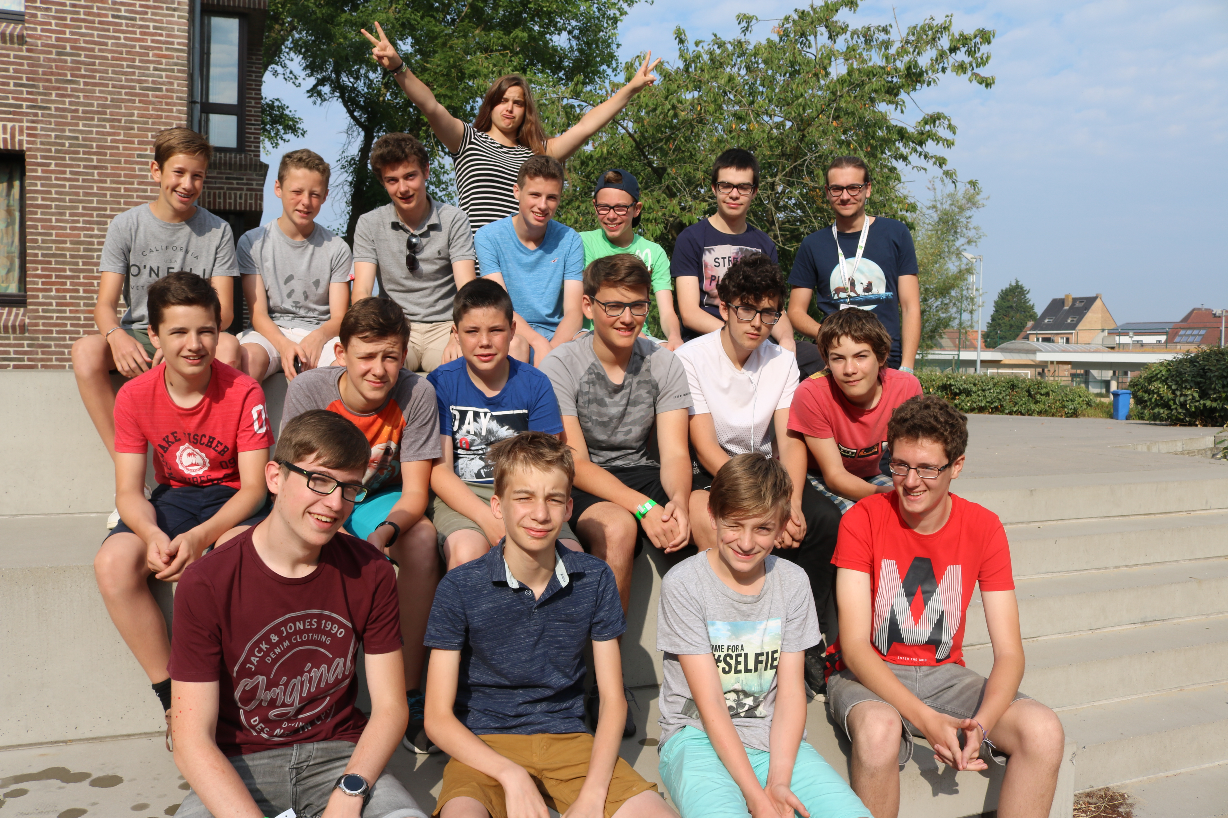

*Klasfoto.jpg*

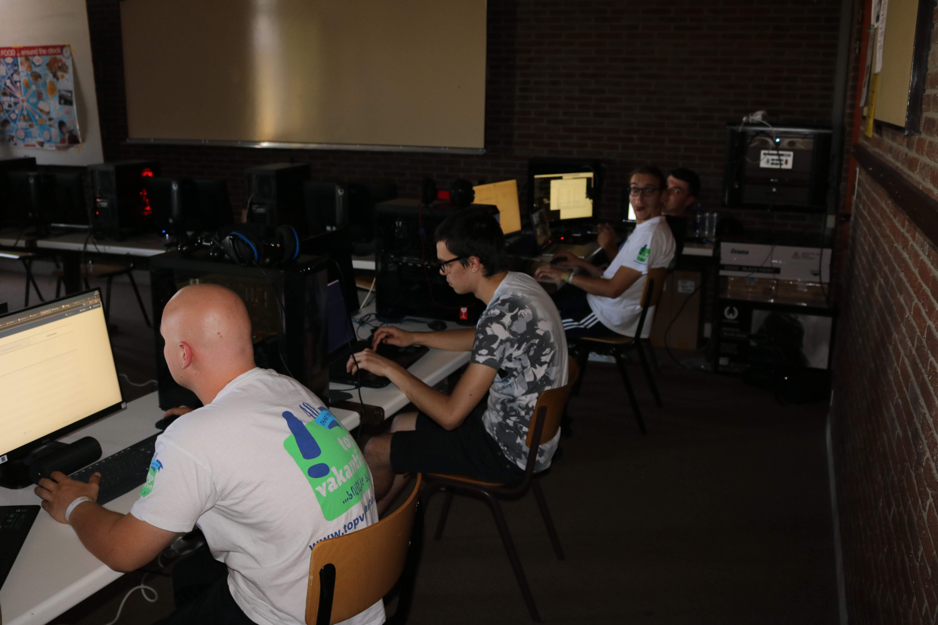

*Lesvoorbereiding.jpg*

# Reflectie opdracht (min. 250 woorden) (=REFLECTIE, TRANSFER)

Tijdens deze week heb ik heel wat dingen geleerd over voor de klas staan. Het maakt niet uit wat er allemaal is voorbereid er kan altijd van alles misgaan en dan moet je instaat zijn om te improviseren. In het begin ging dat improviseren nogal stroef maar na verloop van tijd werd ik het gewoon en ging dat vanzelf. Het is belangrijk dat men instaat is om te improviseren, want uiteindelijk is het belangrijkste dat je je doel bereikt aan het eind van de les (week) ongeacht welke obstakels er op de weg waren.

Het is ook belangrijk om voorbereiding te maken en een rode draad te hebben voor een les want hoe goed je kan improviseren, je moet altijd ergens op terug kunnen vallen. Tijdens de week ging dit redelijk goed alleen naar het einde toe begon het wat af te zwakken. Wat ik meeneem naar een volgende keer is dat ik het tot het einde moet volhouden.

Deze week was een hele leuke ervaring. Ik heb altijd als animator/hoofdanimator gestaan op deze kampen en nu heb ik het ook eens ervaren als lesgever. Het was ook heel leuk om mijn deelnemers zien vooruit te gaan tijdens de week en hun interesse te zien groeien. Misschien heb ik er wel een aantal aangespoord om binnenkort de opleiding Toegepaste Informatica te komen volgen (natuurlijk op de PXL).

Deze opdracht sluit aan bij mijn opleiding voor de vakken programmeren: Java Essentials en Java Advanced. Ik volg als afstudeerrichting systeem- & netwerkbeheer maar dat wil niet zeggen dat ik het daarom niet leuk vind om eens te programmeren.